Anleitungen verstehen und befolgen | Marienkäfer falten | M+I
1. | 2.
3. | 4.
5. | 6.
7. | 8.
9. | 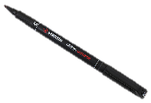  10.
Kommentar
Zuvor sollte die Lehrperson den Kindern das Falten erklären (Mit einer Hand festhalten, mit einem Finger der anderen Hand von der Mitte nach aussen falten).
Quadratische rote Faltblätter sind bereitgestellt.
Die Schülerinnen und Schüler können anschliessend selbstständig die Anleitung zum Falten eines Marienkäfers befolgen und ausführen.

Lehrplanverortung
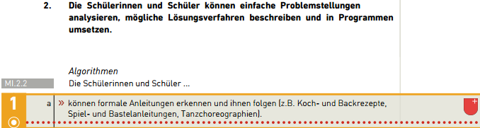

Literaturverzeichnis
Faltanleitung: Eigene Bilder
http://www.nibis.de/~niff/material/bild/schule/original/schere.jpg (verifiziert am 3.5.2017)
http://www.grischa-transporte.ch/wp-content/uploads/2016/08/Filzstift.png (verifiziert am 3.5.2017)

